Задание: Изучить материал, выполнить упражнение
Сроки выполнения: 1 день.
Куда скидывать задание:
на электронную почту alina2007.07@inbox.ru

Тема Занятия: Like\don’t like
Введение
Вспомните слова на тему «Еда». Прочтите стихотворение.
И сказал нам дядя Круз:
Сок отличный, это - juice
Что как рыба ты молчишь?
Рыба по-английски… fish.
Чаем с сахаром угощу я друга,
Сахар по-английски… sugar.
Очень любит хлеб Фред,
Хлеб по-английски… bread.
При виде мяса кот урчит,
Мясо по-английски… meat.
Килограмм сыра съел кот Маркиз,
Сыр, сырочек будет … cheese.
Пройдите по ссылке на видеоурок
https://youtu.be/YtG_M9XjqmE
Упражнение 1 .Прочти и вставь необходимые слова

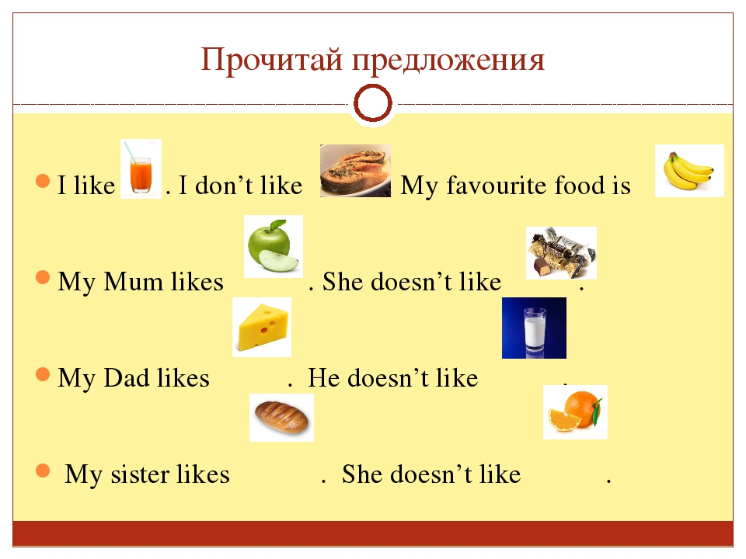
Упражнение 2.
Угадай, кто какую еду любит.
